UNIVERSIDAD AMERICANA
Facultad de Ingeniería y Arquitectura (FIA)
Carrera: Ingenieria en Sistemas.
Asignatura: Álgebra Lineal (MTM0120)
PROGRAMA 1
Solución de Sistemas de Ecuaciones Lineales por Eliminación por Filas
Proyecto Integrador: Calculadora de Álgebra Lineal
Docente:
José Andrés Munguía Cortez
Integrantes:
Marian Alejandra Guillén Castillo
Chelsea Yosmara Quintanilla Blandón
José Cristo Carvallo Herrera
Gabriela Suyen Espinoza Rodríguez
Grupo: Grupo 2
Corte Evaluativo: Primer Corte
Fecha de entrega: 01-09-2026.

Informe Documental

1. Explicación del Algoritmo
El programa resuelve sistemas de ecuaciones lineales de la forma Ax = b aplicando el método de eliminación por filas, es decir, la reducción de la matriz aumentada [A|b] a su forma escalonada. Está construido exclusivamente con Python estándar: listas anidadas, condicionales, bucles y funciones propias. No se utilizan NumPy, SciPy ni funciones integradas de álgebra lineal. Las únicas bibliotecas importadas son fractions, para trabajar con números racionales exactos, y tkinter, para la ventana de escritorio; ambas forman parte de la biblioteca estándar de Python y ninguna realiza operaciones de álgebra lineal.

1.1 Entrada de datos
El usuario indica el número de ecuaciones m y el número de variables n, y a continuación ingresa los coeficientes de la matriz A y los términos independientes del vector b, formando la matriz aumentada [A|b]. Las primeras n columnas guardan los coeficientes y la última columna los términos independientes. Se aceptan números enteros, decimales y fracciones; una casilla vacía se interpreta como cero.

1.2 Interpretación del sistema escrito
Como alternativa al llenado manual de la matriz, el programa permite escribir el sistema tal como aparece en el enunciado, una ecuación por línea. La función interpretar_ecuaciones recorre cada línea carácter por carácter, separa los términos por sus signos, distingue el coeficiente del nombre de la variable y traslada al término independiente las constantes que aparezcan del lado izquierdo. Con la lista de variables detectadas construye la matriz aumentada, asignando coeficiente cero a las variables que no aparecen en una ecuación. Esta conversión no sustituye la entrada manual: llena los mismos campos, que el usuario puede revisar y corregir antes de resolver.

1.3 Aritmética exacta
Todos los cálculos se realizan con números racionales exactos en lugar de números decimales. La eliminación por filas divide constantemente, y con decimales aparecen errores de redondeo que se acumulan y pueden hacer que un valor que debería ser cero no lo sea. Trabajando con fracciones, una entrada nula es exactamente nula, la clasificación del sistema nunca depende de una tolerancia arbitraria y los resultados se muestran como 1/3 en lugar de 0.333333, igual que en el desarrollo hecho a mano.

1.4 Eliminación por filas
Sobre la matriz aumentada se recorren las columnas de izquierda a derecha buscando la posición pivote. El procedimiento reproduce el que se realiza a mano:
- Se busca en la columna, desde la fila pivote hacia abajo, una entrada distinta de cero.
- Si la casilla del pivote vale cero, y solo en ese caso, se intercambian dos filas para llevar allí una entrada no nula. No se realizan intercambios innecesarios.
- Se generan ceros debajo del pivote mediante la operación elemental de reemplazo: a cada fila inferior se le resta la fila pivote multiplicada por el factor correspondiente.
- Se repite el proceso con la siguiente columna y la siguiente fila, y al terminar las filas que quedaron completamente en cero se bajan al fondo de la matriz.
No se normaliza el pivote a 1, porque la definición de forma escalonada solo exige que la entrada principal sea distinta de cero; convertirla en 1 corresponde a la forma escalonada reducida. Cada operación elemental realizada se registra junto con el estado de la matriz, de modo que el procedimiento completo puede consultarse paso a paso desde la interfaz.

1.5 Clasificación del sistema
Una vez obtenida la forma escalonada, el programa analiza la matriz y clasifica el sistema en una de tres categorías:
- Sistema Inconsistente: aparece una fila de la forma [0 0 … 0 | k] con k distinto de cero, que corresponde a la ecuación imposible 0 = k. Equivale a decir que la última columna de la matriz aumentada es columna pivote. El sistema no tiene solución.
- Sistema Consistente Indeterminado: no hay filas imposibles, pero existen menos pivotes que variables. Las columnas de variables sin pivote corresponden a variables libres, y cada valor que se les asigne produce una solución distinta, de manera que el sistema tiene infinitas soluciones.
- Sistema Consistente Determinado: hay un pivote en cada columna de variables, no existen variables libres y el sistema tiene solución única.

1.6 Sustitución regresiva y verificación
Para los sistemas consistentes determinados se aplica sustitución regresiva sobre la forma escalonada: se recorren los pivotes de abajo hacia arriba y en cada fila se despeja la variable del pivote utilizando las que ya se conocen. Obtenida la solución, el programa la comprueba automáticamente sustituyendo los valores en el sistema original: reconstruye el producto A·x mediante sumas de productos y lo compara con b ecuación por ecuación, informando si cada igualdad se cumple.

1.7 Interfaz de escritorio
Según la orientación del docente, la calculadora es una aplicación de escritorio que se ejecuta directamente en el computador. La interfaz se construyó con Tkinter, incluido en la biblioteca estándar de Python, de modo que el programa funciona sin instalar ningún componente adicional. La ventana se divide en dos paneles: a la izquierda se plantea el ejercicio y a la derecha se muestra el resultado, con un botón que despliega u oculta el procedimiento completo. El núcleo matemático está separado de la interfaz, por lo que las mismas funciones podrían utilizarse desde consola o desde una versión web sin modificar los cálculos.
2. Casos de Prueba
Se ejecutó el programa con tres sistemas que cubren las tres clasificaciones posibles.

Caso 1: Sistema con Solución Única
x1 + x2 + x3 = 6
2x1 - x2 + x3 = 3
x1 + 2x2 - x3 = 2
Resultado obtenido: Consistente Determinado, con solución x1 = 1, x2 = 2, x3 = 3. La verificación automática confirma la igualdad en las tres ecuaciones.
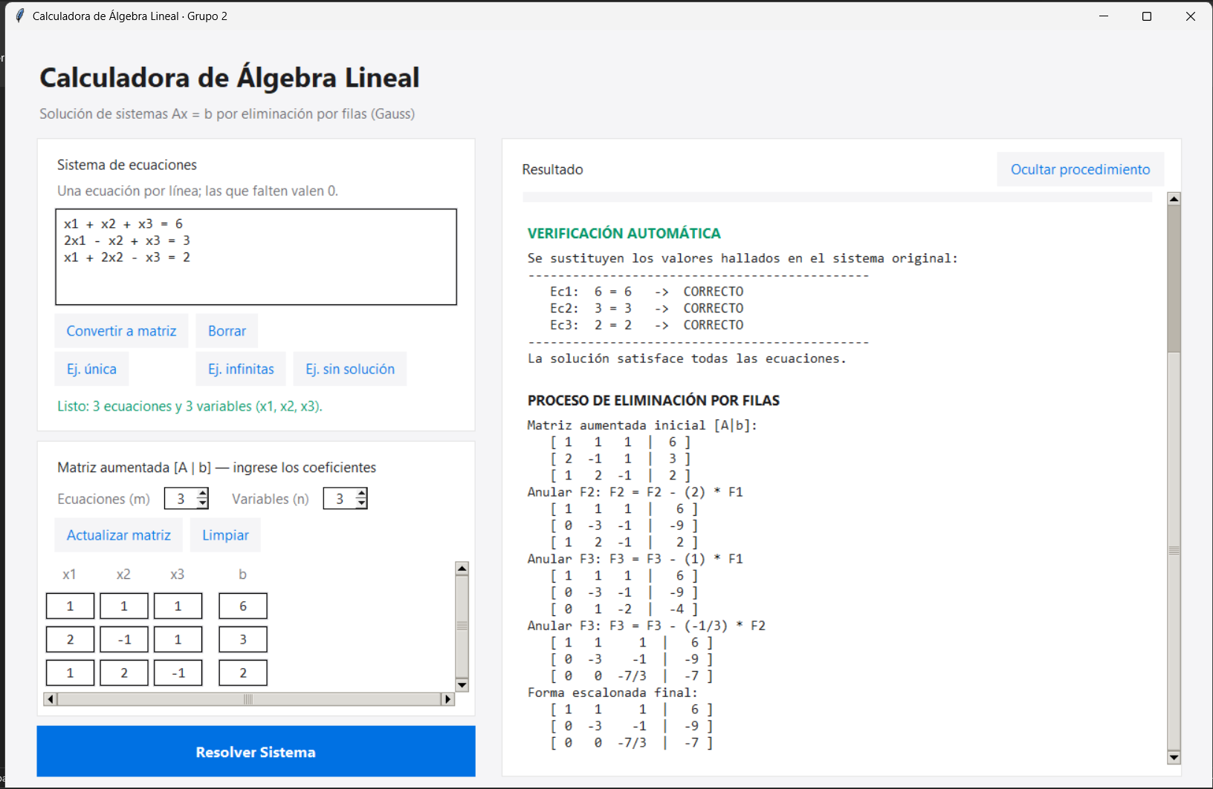
Figura 1. Sistema con solución única.

Caso 2: Sistema con Infinitas Soluciones
x1 + x2 + x3 = 1
2x1 + 2x2 + 2x3 = 2
Resultado obtenido: Consistente Indeterminado. La segunda ecuación es múltiplo de la primera, por lo que al eliminar queda una fila nula: hay un solo pivote para tres variables y las variables x2 y x3 quedan libres.
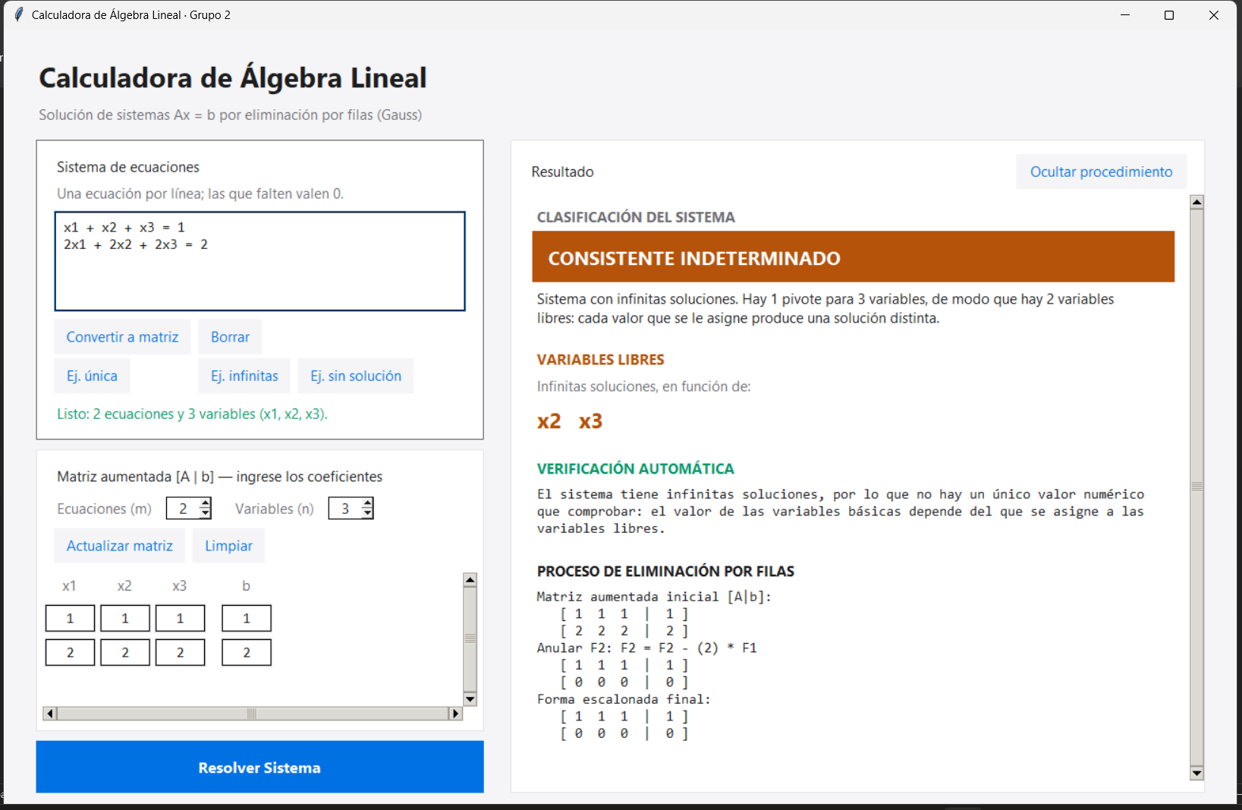
Figura 2. Sistema con infinitas soluciones.

Caso 3: Sistema Sin Solución (Inconsistente)
x1 + x2 = 1
x1 + x2 = 3
Resultado obtenido: Inconsistente. Al eliminar aparece la fila [0 0 | 2], es decir la ecuación imposible 0 = 2, por lo que el sistema no tiene solución. Geométricamente corresponde a dos rectas paralelas.

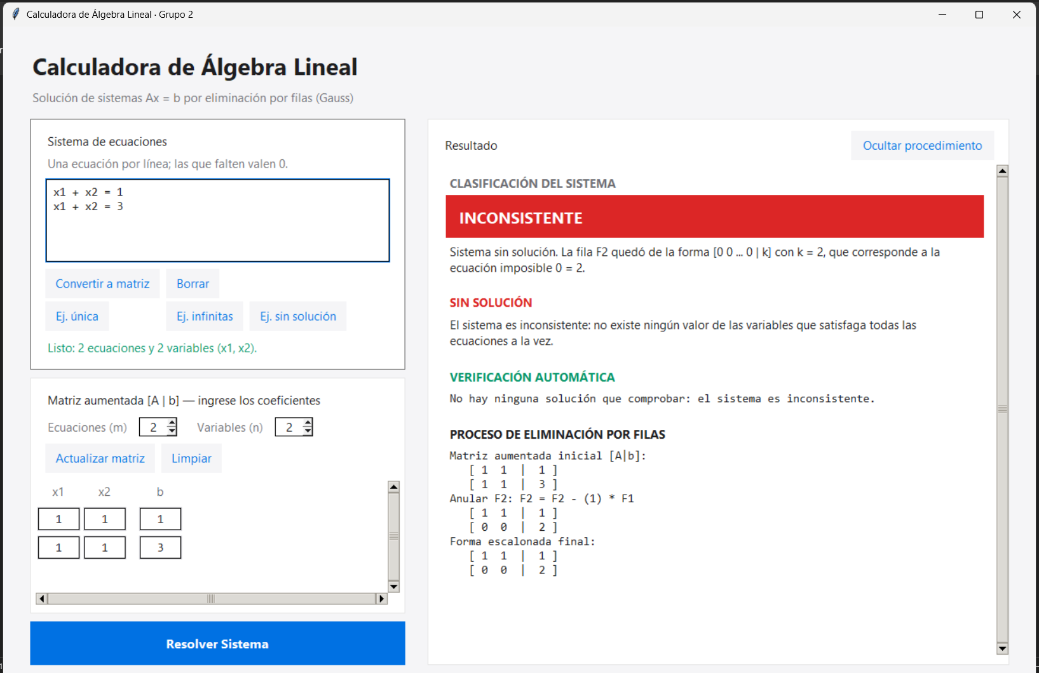
Figura 3. Sistema sin solución.

3. Pruebas automáticas del algoritmo
Además de los tres casos anteriores, el programa incluye una batería de pruebas que se ejecuta desde la terminal con la instrucción:
python "Programa 1_Grupo2.py" --pruebas
La batería comprueba cuarenta y cuatro situaciones: los tres casos de este informe, ejercicios resueltos en clase, sistemas homogéneos, matrices de ceros, sistemas con más ecuaciones que incógnitas y viceversa, coeficientes fraccionarios, sistemas que requieren intercambio de filas, y entradas mal escritas que el programa debe rechazar sin interrumpirse. En cada caso se verifica que la clasificación y la solución sean las esperadas, que la matriz resultante cumpla efectivamente las propiedades de la forma escalonada y que la comprobación de la solución sea satisfactoria. 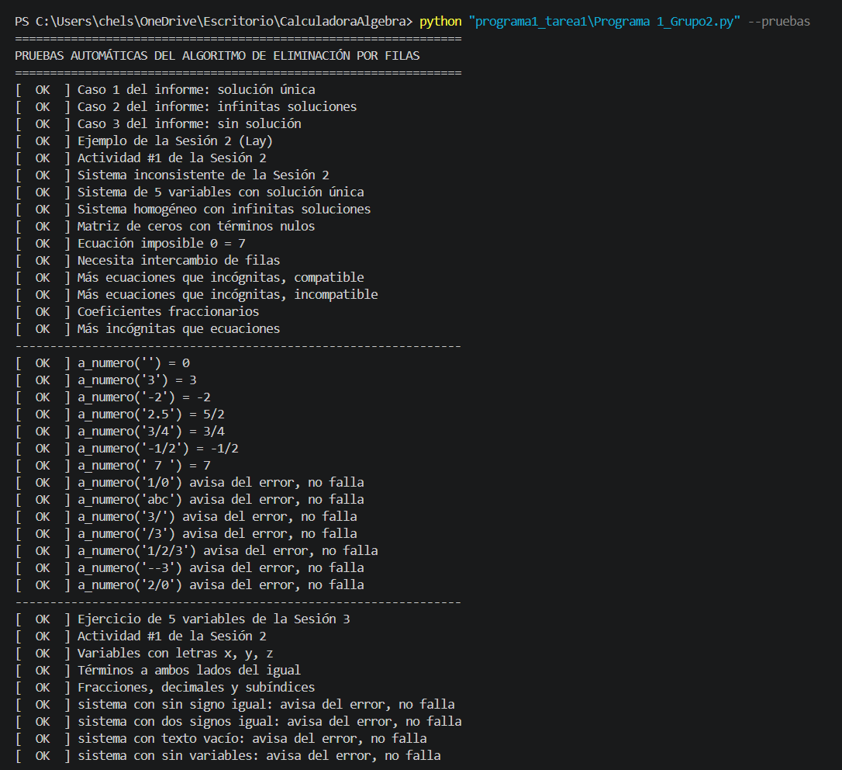Figura 4. Resultado de las pruebas automáticas (opcional).

4. Conclusión
El programa implementa de forma íntegra el algoritmo de eliminación por filas, clasifica correctamente los tres tipos de sistemas de ecuaciones lineales, halla la solución cuando existe y la verifica sustituyéndola en el sistema original, todo con Python estándar y una interfaz de escritorio. El uso de aritmética exacta con fracciones garantiza que la clasificación no dependa de errores de redondeo, y el registro de cada operación elemental permite seguir el procedimiento del mismo modo en que se desarrolla a mano. Los casos de prueba y la batería automática confirman el comportamiento correcto del algoritmo.

Referencias bibliográficas
Grossman, S., & Flores Godoy, J. (2019). Álgebra lineal (8.ª ed.). McGraw-Hill.
Lay, D. C. (2012). Álgebra lineal y sus aplicaciones (4.ª ed.). Pearson Educación.
Poole, D. (2011). Álgebra lineal: Una introducción moderna (3.ª ed.). Cengage Learning.

